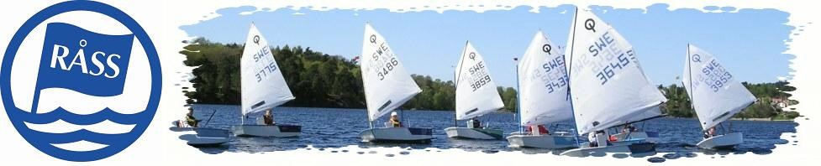
Rådasjön runt
20 augusti
Varmt välkommen till Rådasjön runt den 20 augusti.
Samling o genomgång 10:00
Riggad och klar 10:45
Start 11:00
Lunch cirka 13:00
Gubb och Gumrace 14:00
Prisutdelning senast 16:00
Det blir fina priser till alla och efter lunch blir det ett prestigefyllt Gubb och Gumrace där föräldrarna seglar barnens optimistjollar. För de barn som gått seglarskola på våren så går det bra att låna seglarskolebåt att tävla med.

Vi bjuder på hamburgare och dricka till alla deltagande barn. Föräldrar får möjlighet att köpa hamburgare och dricka för en mindre peng. Kaffe och fika kommer också att finnas.

Anmäl deltagande barn i formuläret senast den 17 augusti.
Vid frågor kontakta Helena Alterby Nordström
helenaalterbynordstrom@gmail.com , 0704-958397.

www.rass.se

